Санкт-Петербургский политехнический университет Петра Великого

Институт компьютерных наук и технологий

Кафедра компьютерных систем и программных технологий

Отчет по лабораторной работе №4

По дисциплине «Базы данных»

«SQL-DML»

Работу выполнили студенты группы №43501/4 Н.С. Шаляпин_________

Работу принял преподаватель А.В. Мяснов__________

Санкт-Петербург

2015

1. Цель работы

Познакомить студентов с языком создания запросов управления данными SQL-DML.

1. Язык SQL

Язык SQL (Structured Query Language) - язык структурированных запросов. Он поз­воляет формировать весьма сложные запросы к базам данных, В SQL определены два подмножества языка:

* SQL-DDL (Data Definition Language) - язык определения структур и ограничений целостности баз данных. Сюда относятся команды создания и удаления баз данных; создания, изменения и удаления таблиц; управления пользователями и т.д.
* В SQL-DML определены команды «select» («выбрать»), «insert» («вставить»), «update» («обновить»), и «delete» («удалить»).

1. Программа работы

Изучите SQL-DML.

Выполните все запросы из списка стандартных запросов. Продемонстрируйте ре­зультаты преподавателю.

Получите у преподавателя и реализуйте SQL-запросы в соответствии с индивиду­альным заданием. Продемонстрируйте результаты преподавателю.

Выполненные запросы SELECT сохраните в БД в виде представлений, запросы INSERT, UPDATE или DELETE - в виде ХП, Выложите скрипт в Subversion.

1. Ход работы

Был самостоятельно изучен язык SQL-DML;

Были выполнены все запросы из списка всех стандартных запросов:

* Представления для выборки данных из каждой таблицы.

|  |
| --- |
| CREATE view MotorSelect as select * from motors;  CREATE view MarksSelect as select * from marks;  CREATE view Complete_setSelect as select * from complete_set;  CREATE view Model_carSelect as select * from model_car;  CREATE view CustomersSelect as select * from customers;  CREATE view Additional_optionsSelect as select * from additional_options;  CREATE view TradeSelect as select * from trade;  CREATE view ServiceSelect as select * from service;  CREATE view TransmissionSelect as select * from transmission;  CREATE view Trade_Additional_optionsSelect as select * from Trade_Additional_Options; |

Пример выборки данных из таблицы доп. опции:

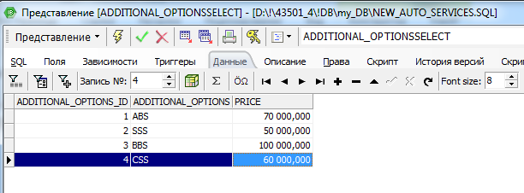

Рис. 1: Выборка данных из таблицы доп. опции.

Выборка данных из одной таблицы при нескольких условиях, с использованием логических операций LIKE, BETWEEN, IN.

* Выборка с использованием логических операций

|  |
| --- |
| create view selectIvanov as select * from customers where customers like 'Ivanov % ' ;  create view selectOptPrice as select * from additional_options where price between 10000 and 80000;  create view selectMotorType as select * from motors where "TYPE_OF_MOTOR" in ('V6', 'V8 '); |

Пример использования оператора BETWEEN:

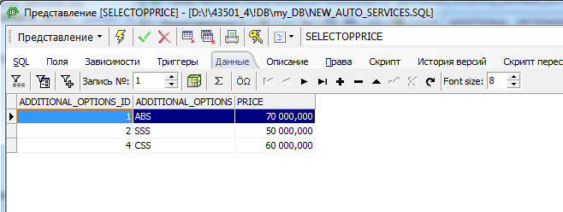

Рис. 2: Выборка всех опций с ценой от 10000 до 80000.

* Выборка с сортировкой

|  |
| --- |
| /* все двигатели отсортированы по названию, типу, объему и мощности. */  create view selectMotrSort as select * from motors order by motor asc , type_of_motor asc ,  volume_motor asc, power asc; |

Пример использования сортировки:

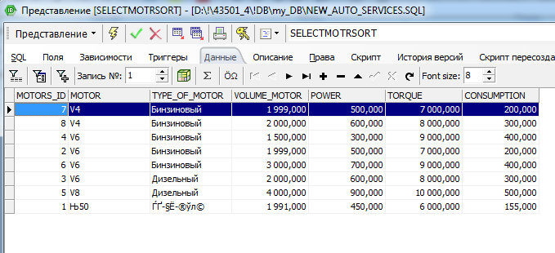

Рис. 3: Двигатели отсортированные по названию, типу, объему и мощности.

* Выборка данных из связных таблиц.

|  |
| --- |
| /* выборка всех моделей с именами марок*/  create view selectAllCars as select Marks.mark as marks, model_car.model_car as model_car,  model_car.production_year as "Year" from marks, model_car where Marks.marks_id = model_car.marks_id;  /*выборка всех клиентов с совершивших сделку, купив указанную модель*/  create view selectAllClients as select customers.customers_id as id, Marks.mark as mark,  model_car as Model, trade.discount as Discount from customers  , Marks, model_car, trade where trade. customers_id = customers.customers_id and marks.marks_id = model_car. marks_id; |

Пример извлечения всех моделей:

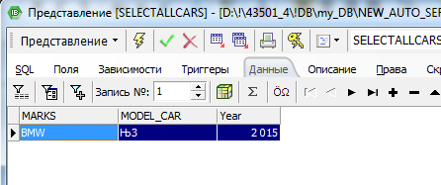

* Запрос, рассчитывающий совокупную характеристику с использованием груп­пировки, с наложением ограничения на результат группировки.

Совокупная характеристика с использованием группировки:

|  |
| --- |
| create view selectMotorsTypes as select motors.type_of_motor as "Type",  COUNT (motors.type_of_motor) as "Count" from motors group by motors.type_of_motor; |

Результат запроса:

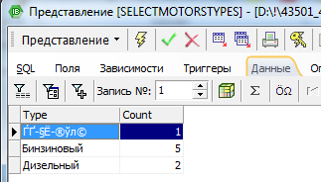

Рис. 5: Определение количества двигателей каждого типа

* Пример использования вложенного запроса

Вложенный запрос

|  |
| --- |
| create view selectUnusedModelCar as select * from model_car where model_car_id not in  (select model_car_id from trade); |

Результат запроса:

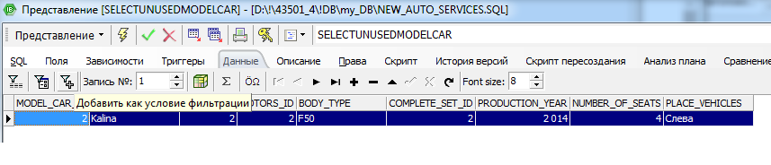

Рис. 6: Определение моделей, которые пи разу не были куплены.

* С помощью оператора INSERT добавьте в каждую таблицу по одной записи.

Процедуры для добавления записей.

|  |
| --- |
| create procedure ins_mark (i INTEGER, e varchar(255))  as  begin  insert into marks (marks_id, mark) values (:i, :e);  end;  create procedure ins_mark (i INTEGER, e varchar(255))  as  begin  insert into marks (marks_id, mark) values (:i, :e);  end;  create procedure ins_motors (i INTEGER, e varchar(16), t VARCHAR (16), v FLOAT, p FLOAT, y FLOAT, c FLOAT)  as  begin  insert into motors (motors_id , motor , type_of_motor , volume_motor, power , torque, consumption )  values (:i, :e, :t, :v, :p, :y, :c);  end;  create procedure ins_complete_set (i INTEGER, e varchar(16), t INTEGER, v INTEGER, p INTEGER)  as  begin  insert into complete_set (complete_set_id , equipment , motors_id, transmission_id, additional_options_id)  values (:i, :e, :t, :v, :p);  end;  create procedure ins_model_car (m INTEGER , r VARCHAR (16) ,d INTEGER ,i INTEGER , b VARCHAR (16), f INTEGER ,p INTEGER, n INTEGER, y VARCHAR (16))  as  begin  insert into model_car (model_car_id , model_car , marks_id ,  motors_id , body_type , complete_set_id,  production_year , number_of_seats , place_vehicles)  values (:m, :r, :d, :i, :b , :f, :p, :n , :y );  end;  create procedure ins_customers (i INTEGER, e varchar(100))  as  begin  insert into customers (customers_id , customers )  values (:i, :e);  end;  create procedure ins_additional_options (i INTEGER, e varchar(100),p FLOAT)  as  begin  insert into additional_options(additional_options_id , additional_options , price )  values (:i, :e, :p);  end;  create procedure ins_trade (i INTEGER, e INTEGER,p INTEGER, l INTEGER, k float, u float)  as  begin  insert into trade(trade_id ,customers_id,model_car_id ,additional_options_id ,  discount , total_price )  values (:i, :e, :p, :l, :k, :u );  end;  create procedure ins_service (i INTEGER, e INTEGER,p varchar(100), l INTEGER)  as  begin  insert into service(service_id, model_car_id,  type_of_fault , trade_id)  values (:i, :e, :p, :l);  end;  create procedure ins_transmission (i INTEGER, e varchar(255))  as  begin  insert into transmission (transmission_id , transmission )  values (:i, :e);  end; |

* С помощью оператора UPDATE изменить значения нескольких полей у всех записей, отвечающих заданному условию.

Обновление записей

|  |
| --- |
| /* увеличение цены, доп.опции типа ABS на ргос% */  create procedure upd_additional_options(proc float) as  begin  update additional_options set price = :proc * price where additional_options.additional_options = 'ABS';  end; |

* С помощью оператора DELETE удалите запись, имеющую максимальное (ми­нимальное) значение некоторой совокупной характеристики.

Удаление записей

|  |
| --- |
| /* удаление опции с максимальной ценой из сделки c номером i */  create procedure del_max_opt (i int) as  begin  delete from trade where additional_options_id = :i and total_price = (select MAX(total_price) from trade where additional_options_id = :i);  end; |

* С помощью оператора DELETE удалите записи в главной таблице, на которые не ссылается подчиненная таблица (используя вложенный запрос).

Удаление записей

|  |
| --- |
| /* удаление марок, на которые не ссылаются модели */  create procedure del_mark as  begin  delete from marks where marks_id not in(select marks_id from model_car);  end; |

У преподавателя были получены индивидуальные задания:

* Вывести 10 наиболее продаваемых моделей автомобилей с названиями марок, моделей и количеством проданных машин.

Вывод 10 самых популярных моделей

|  |
| --- |
| create view top10models as select first 10 marks.mark as Marki, model_car.model_car as Model,  COUNT(trade.trade_id) as Buyed from model_car, marks, trade  where model_car.marks_id = marks.marks_id and model_car.model_car_id = trade.model_car_id group by  model_car.model_car, marks.mark order by Buyed desc; |

Результат запроса:

При выполнении на большом объеме данных (100000 записей в таблице) время выполнения скрипта - 1328 мс.

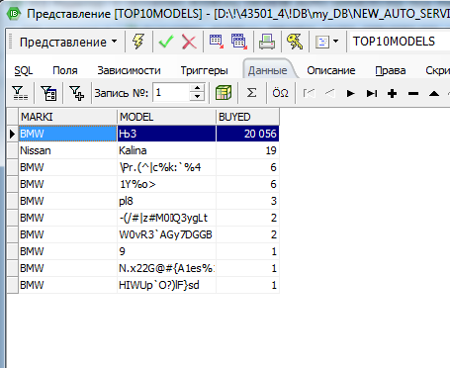

Рис. 7: 10 самых популярных моделей.

* Вывести 5 марок, по которым было наибольшее количество обращений в сервис за выбранный период.

Вывод 5 марок

|  |
| --- |
| create view worst5marks as select first 5 marks.mark as Mark,  COUNT(marks.marks_id) as Faults from marks, model_car, service  where model_car.marks_id = marks.marks_id and model_car.model_car_id = service.model_car_id and  service.appdate between '2000-01-01' and '2014-01-01' group by marks.mark order by Faults desc; |

Результат запроса:

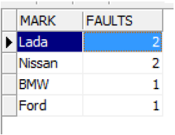

Рис. 8: 5 марок, по которым было наибольшее количество обращений в сервис за выбран­ный период.

При выполнении на большом объеме данных (100000 записей в таблице) время выполнения скрипта - 375 мс.

* Удалить неиспользуемые комплектации.

Удаление комплектаций, которые нигде не используются

|  |
| --- |
| create procedure del_unused_compl as  begin  delete from complete_set where complete_set.complete_set_id not in (select  complete_set_id from model_car);  end; |

При выполнении на большом объеме данных (100000 записей в таблице) время выполнения скрипта - 594 мс.

Вывод

В результате выполнения работы был изучен язык манипулирования данными SQL-DDL. Были написаны запросы извлечения данных из БД в соответствии с индивидуальным заданием.

Были изучены представления и хранимые процедуры SQL, Эти сущности позволяют хранить запросы и скрипты в самой БД, С помощью представлений удобно многократно выполнять сложные запросы к БД, С помощью хранимых процедур удобно реализовывать запросы добавления и удаления данных.

Использовались следующие команды языка DML: insert (добавить), update (обновить), delete (удалить), select (выборка данных). Данный язык удобен для написания запросов разной сложности. При обращении к нескольким таблицам в запросе следует выбирать подходящую связь между таблицами для ускорения выполнения SQL-запроса, В ходе работы проблем не возникло.